Sportfiskarna tillsammans med AFK Flugan och Bollnäs FVF inbjuder till SM i traditionellt mete
5 – 6 augusti 2017
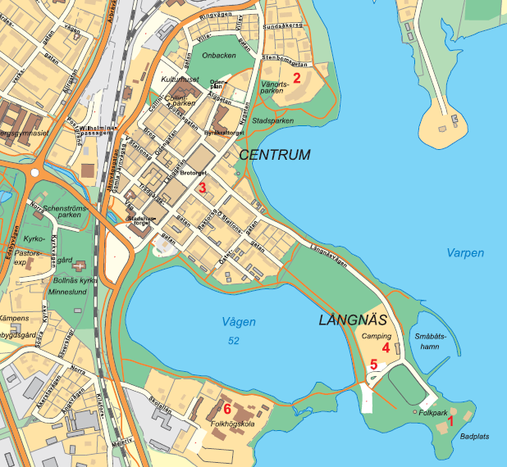
- Långnäs, startplats och sekretariat
- Scandic hotell
- Grand hotell
- Långnäs camping
- Parkering
- Bollnäs folkhögskola
Tävlingsområde är Varpen och Vågen.
Tider:
Fredag 4 aug.Kl. 16.00 – 20.00 Utlämning av startkort sker vid Långnäs sekretariat. Hämtas av respektive distriktstävlingsledare eller av denne utsedd person. Kan även hämtas lördag morgon före 07.30
Samling och genomgång sker båda dagarna vid Långnäs sekretariat.
 | Lördag 5 augusti individuellt | Söndag 6 augusti lag
Lottning | 08:00 | 07:00
Genomgång | 08:30 | 07:30
Utgång | 09:00 | 08:00
Tävlingstid | 10:00-14:00 | 09:00-13:00
Ingångstid slut | 15:00 | 14:00

Prisutdelning sker på startplatsen snarast efter invägningen. Resultatlistor kommer INTE att delas ut på tävlingsdagen.
Obs! Kvalade enligt Sportfiskarnas tävlingsregler traditionellt mete är ett krav.
Anmälan:
Anmälan skall ske distriktsvis av respektive distriktstävlingsledare. Startkort skall vara maskinskrivna eller textade och komplett ifyllda med den tävlandes namn, klubb, distrikt, klass, samt medlemsnummer i Sportfiskarna. 1 kort per lag, komplett ifyllt.
Innehav av lättnader (handikappkort) meddelas i samband med anmälan och anges på startkortet. Startkorten skickas till: Kerstin Mattsson, Forsbacka 305, 82691 Söderhamn.
Anmälningsblanketter för individuellt och lagdeltagande samt sammanställningslista skickas ut till respektive tävlingsledare som bilaga till inbjudan. Blanketterna, komplett ifyllda, skickas med e-post till: kerstin.mattsson@soderhamn.com senast 2017-05-14.
Startavgifter:
Startavgiften insättses distriktsvis vid anmälan på Bankgiro 149-2313 AFK Flugan. Märk talongen SM trad. Mete 2017 och distriktets namn. Inbetalda startavgifter återbetalas ej.
- Seniorer och veteraner 300 kr
- Juniorer 200 kr
- Lag seniorer och veteraner 900 kr
- Lag juniorer 400 kr

Förslag till boende:
- Scandic hotell 0278 744100 www.scandichotels.se/bollnas
- Grand hotell , 0278 632 800, 0278 10200 info@grandhotell.nu
- Bollnäs och Vevlingestrands Camping, 073 8129183 http://www.bollnascamping.se/
- Bollnäs Folkhögskola: enkel och dubbelrum ej mat samt husvagnsplatser utan el. 0278 38902 Anna Karin Holmqvist.
- Övrigt Bollnäs Turism 0278 25870
OBS! Ange bokningskod ”SM METE 2017” vid bokning
Försäljning vid tävlingsplatsen:
Vid Långnäs kommer det att finnas försäljning av bl.a fiskeartiklar, dricka, hamburgare, godis samt viss restaurangverksamhet. De som vill sälja fiskeartiklar skall inneha F-skattsedel och anmäla sitt intresse till Erik Olnils, erik.olnils@gmail.com Ange antal löpmeter som önskas samt om el behövs.
Avlysning:
Tävlingsvattnet är avlyst 14 dagar före för SM deltagare.
Tävlingsledning:
Tävlingsledare | Leif Stockhaus | 070-6915664 | leifstockhaus@hotmail.com
Biträdande tävlingsledare | Thomas Nilsson | 0730-283307
Tävlingssekreterare | Erik Olnils | 070-2104404 | Erik.olnils@gmail.com
Meterepresentant | Lennart Jonsson | 070-3457282
Förbundsrepresentant | Anssi Lehtevä |  | anssi.lehteva@sportfiskarna.se
Tävlingsjury: Tävlingsledaren, meterepresentanten samt en av de tävlande.

Kontakt:
Vid frågor angående SM-arrangemanget kontakta tävlingsledare Leif Stockhaus.
Övrigt:
Gädda, gös, öring och harr räknas inte i tävlingsvikten och skall återsättas.
Stövlar rekommenderas till samtliga deltagare.
Förtävling fredag kommer att presenteras på AFK Flugans hemsida, samt startlistor och övrig information:
http://www.laget.se/fluganstf

